Об определении территорий для размещения казино и залов игровых автоматов в Бурабайском районе Акмолинской области
Утративший силу
Постановление акимата Акмолинской области от 26 марта 2009 года № А-4/129. Зарегистрировано Департаментом юстиции Акмолинской области 6 апреля 2009 года № 3318. Утратило силу постановлением акимата Акмолинской области от 21 июля 2021 года № А-7/356
Сноска. Утратило силу постановлением акимата Акмолинской области от 21.07.2021 № А-7/356 (вводится в действие по истечении десяти календарных дней после дня его первого официального опубликования).
Сноска. В заголовок внесено изменение постановлением акимата Акмолинской области от 12.04.2010 года № А-4/113.
В соответствии с Законом Республики Казахстан от 23 января 2001 года "О местном государственном управлении и самоуправлении в Республике Казахстан", пунктом 1 статьи 11 Закона Республики Казахстан от 12 января 2007 года "Об игорном бизнесе" акимат области ПОСТАНОВЛЯЕТ:
1. Определить для размещения казино и залов игровых автоматов территорию, расположенную в южно-восточной части побережья озера Щучье Бурабайского района, согласно прилагаемой схеме (см. бумажный вариант).
Сноска. Пункт 1 - в редакции постановления акимата Акмолинской области от 26.11.2012 № А-12/560 (вводится в действие со дня официального опубликования).
2. Контроль за исполнением настоящего постановления возложить на заместителя акима области Отарова К.М.
3. Настоящее постановление акимата области вступает в силу со дня государственной регистрации в Департаменте юстиции Акмолинской области и вводится в действие со дня официального опубликования.
Аким области | А.Рау
Приложение к постановлению
акимата Акмолинской области
от "26" марта 2009 года
№ А-4/129
СХЕМА территории для размещения казино и залов игровых автоматов в Бурабайском районе
Сноска. Приложение - в редакции постановления акимата Акмолинской области от 12.12.2016 № А-13/582 (вводится в действие со дня официального опубликования).
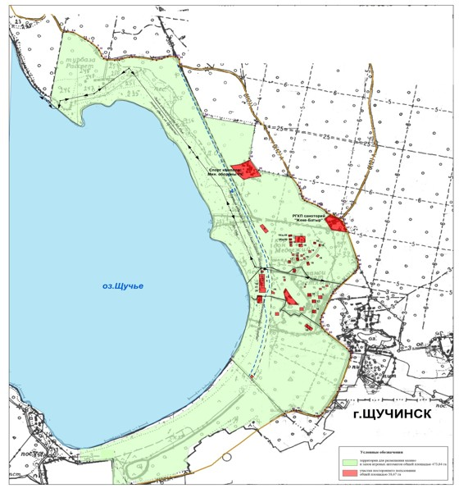

© 2012. РГП на ПХВ «Институт законодательства и правовой информации Республики Казахстан» Министерства юстиции Республики Казахстан

